CERERE

Subsemnatul ________________________________________CNP___________________ domiciliat în _________________________, str. _________________________________________________________,
nr. _____,bl.________,sc__,et.__,ap.___,Jud._____________________,am fost angajat al societății ___________________________________,locul de muncă (SECTOR, ATELIER, SECȚIE)__________
______________________________________________________________________________________,

în perioada _________________________________________,înscrisă/neînscrisă în carnetul de muncă, având meseria de _______________________________________________________.

Solicit eliberarea unei adeverinţe de:

grupă de muncă perioada-_______________________________________________________________
vechime perioada -_____________________________________________________________________
spor de toxicitate perioada -______________________________________________________________
spor de noapte perioada -________________________________________________________________
spor de condiţii grele perioada -___________________________________________________________
copii state de plată perioada -____________________________________________________________
salarii realizate în acord global perioada___________________________________________________
altele (felul și perioada)__________________________________________________________________
____________________________________________________________

Telefon soclicitant_____________________
Data Semnătura
__________ ________

PRECIZARE !!!!
- Dacă adeverințele de vechime, grupa, sporuri sau salariul în realizat în acord global solicitate sunt pe mai multe sectoare /secții/ ateliere se va preciza perioada lucrată in fiecare sector /secție/ atelier

- Tarifele au fost stabilite conform Legii nr. 16/1996 republicată și avizului ANB-1942-R/13.02.2014 emis de Arhivele Naționale la propunerea Consiliului Național de conducere a Uniunii Naționale a Practicienilor în Insolvență din România

- Ca soluționarea cererilor de eliberare documente cu drepturi de personal se face în ordinea primirii, și cererea dumenavoastră va fii soluționată în termen de maxim 1 lună de la efectuarea plății. Nu garantăm că rezultatul cererii va fii pozitiv.

- VĂ RUGĂM CEREREA ÎMPREUNĂ CU ACORDUL SEMNAT ȘI DATA SĂ LE TRIMITEȚI LA NOI PE ADRESA FIRMEI.

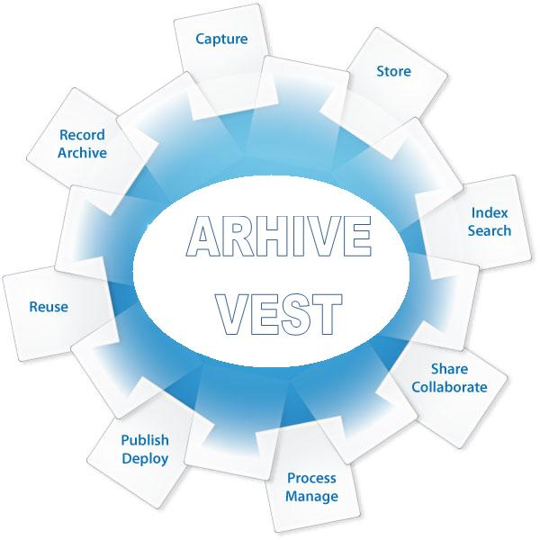S.C. ARHIVE VEST S.R.L.

Hunedoara, Str. Carpati, Nr. 45
J20/1171/2006; CUI: RO18931095
Capital social: 100.000 RON

Tel.: 0771-775.743, Fax: 0354-884.444
Autorizație de funcționare pentru prestare de
servicii arhivistice nr.196,197,198/2014.

NOTĂ DE INFORMARE

S.C. ARHIVE VEST S.R.L. cu sediul profesional în localitatea Hunedoara Str. Carpati, Nr. 45, Jud. Hunedoara J20/1171/2006; CUI: RO18931095 cu ocazia solicitării dumneavoastră prin cererea depusă la noi cu numărul _____ din __________________ vă aducem la cunoștință următoarele:
- Respectăm dispozițiile legale privitoare la protecția datelor cu caracter personal și punem în aplicare măsuri tehnice și organizatorice de protejare a tuturor operațiunilor privitoare în mod direct sau indirect la datele cu caracter personal care previn prelucrările neautorizate sau ilegale, precum și pierderile sau distrugerile accindentale sau ilegale.
- Prelucrăm numele, prenumele, domiciliul, codul numeric personal, seria și nr. de carte de identitate, cuprinse în cererea depusă și actele anexate la aceasta pentru :
  - Soluționarea cererii depuse la noi prin eliberarea unui certificat ce a rezultat din cercetarea și extragerea datelor personale deja existente în arhiva societății la care a-ți fost angajat.
  - Împlinirea obligațiilor fiscale legate de plata tarifului solicitate pentru serviciile arhivistice.
  - Înaintarea către instituții, autorități și instanțe, în calitate de custode de arhivă.
  - Aceste date vor fii păstrate pe dura ținerii dosarelor de personal din arhiva societății la care ați fost angajat.
- Prelucrăm nr. de telefon și adresa d-voastră de e-mail, cuprinse în cererea depusă pentru:
  - Comunicarea cu dumneavoastră
  - Aceste date vor fii păstrate pe dura ținerii dosarelor de personal din arhiva societății la care ați fost angajat.
- Nu utilizăm datele cu caracter personal pentru prelucrarea automatizată și nici pentru realizarea de profile. Nu luăm niciodată decizii automate cu privire a d-voastră. Utilizăm mijloace tehnice pentru utilizarea datelor în condiții de securitate. Nu prelucrăm date în scopuri secundare, incompatibile cu scopurile pentru care le-am colectat.
- Respectă și asigurăm în mod strict sectretul profesional, nu dezvăluim datele decât pentru realizarea intereselor d-voastră sau îndeplinirea obligațiilor legale. Confidențialitatea este pentru noi nu doar o obligație profesională a arhivistului, ci și o valoare esențială.
- Beneficiați de dreptul de acces, intervenție, rectificare cu privire la datele pe care ni le furnizați, să limitați prelucrarea relizată de noi și chiar să solicitați ștergerea datelor. Menționăm că intervenția asupra datelor pe care ni le-ați furnizat poate fii de natură să împiedice soluționarea cererii depuse de d-voastră. În acest caz S.C. ARHIVE VEST S.R.L. este exonerată de răspundere. Vă rugăm să ne aduceți la cunoștință solicitările d-voastră, în orice modalitate care este asiguratoare cu privire la identitatea solicitantului și îndreptățirea lui. Vă vom răspunde neîntârziat. Dacă sunteți nemulțumit, aveți posibilitatea să vă adresați A.N.S.P.D.C.P.

DECLARAȚIE

Subsemnatul __________________________ prin prezenta declar că am fost informat că datele cu caracter personal sunt prelucrate în scopul cercetării și extragerii datelor personale deja existente din arhiva societății la care am fost angajat.
Am luat la cunoștință că informațiile din cererea depusă și din actele anexate la aceasta vor fi prelucrate de S.C. ARHIVE VEST S.R.L. cu respectarea prevederilor Regulamentului (UE) 679/2016 privind protecția persoanelor fizice în ceea ce privește prelucrarea datelor cu caracter personal și libera circulație a acestor date.

Data SEMNĂTURA SOLICITANTULUI
___________________
__________________________________

